Введенский кафедральный собор
г.Чебоксары
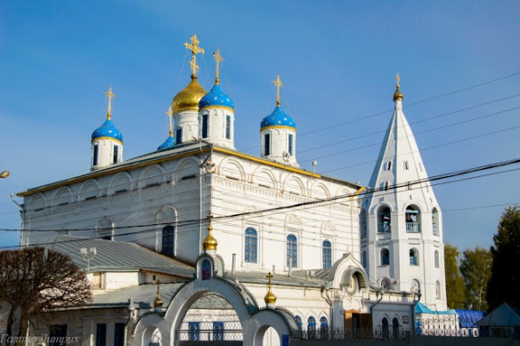
В
История собора имеет тесную связь и с историей города Чебоксары, и с историей христианского просвещения народов Среднего Поволжья.
26 мая 1555 года русский царь Иван IV Грозный принял указ, предварительно получив благословение митрополита Макария московского о том, чтобы архиепископ Казанский и Свияжский Гурий начал проводить богослужения в Чебоксарах и там же построил храм. На следующий же день Гурий со своими близкими спутниками отправился в только что открытую Казанскую епархию. Во всех деревнях, которые проходили служители, встречали их пышным торжеством и крестным ходом. В конце июля 1555 года архиепископ и его спутники прибыли в то место, где должен был бы находиться город Чебоксары. Первое распоряжение, которое дал Гурий, было возведение соборной церкви на вершине горы. Сам же он установил здесь полотняную походную церковь и окропил святой водой окрестности будущего города, тем самым обозначив его горизонты. Введенский собор стал основой сотворения города Чебоксары. В походной церкви Гурия находилась единственная икона Божьей Матери. Архиепископ отслужил ей первую Божественную литургию. После этого все жители могли получить благословение Богородицы.
Икона Пречистой Богородицы Владимирской с младенцем и по сей день находится на территории собора и является самой главной и почитаемой святыней храма.
Введенский кафедральный собор представляет собой монументальный памятник архитектуры и является главным символом духовенства на территории всей Чувашской Республики. Строительство храма было завершено в 1657 году. Собор является единственным памятником XVII века, сохранившимся до наших дней. Внутренняя отделка храма поражает своим великолепием. Иконостас и часть фресок сохранились еще с XVII-XVIII веков. Особую ценность представляет собой отдельностоящая колокольня. И хотя она не один раз подвергалась ремонту, все же основные очертания сохранились в первоначальном виде до нашего времени.

